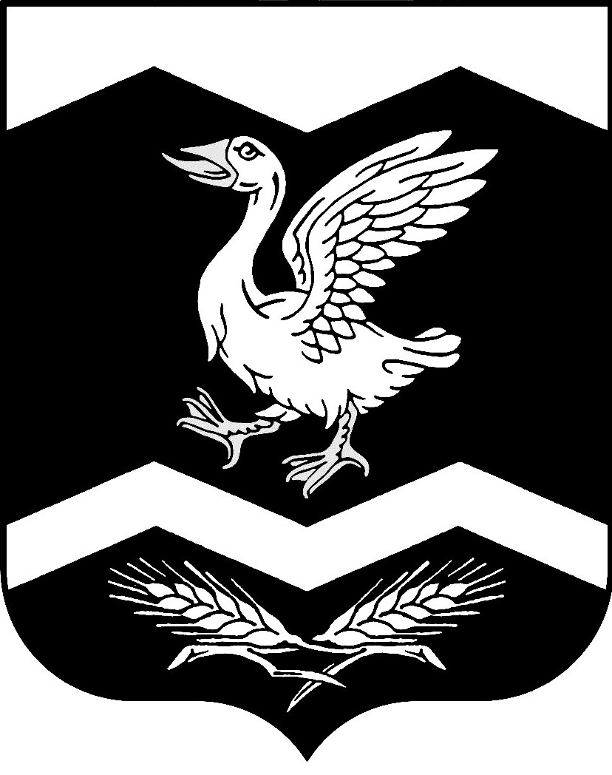

КУРГАНСКАЯ ОБЛАСТЬ

ШАДРИНСКИЙ РАЙОН

АДМИНИСТРАЦИЯ КРАСНОМЫЛЬСКОГО СЕЛЬСОВЕТА

РАСПОРЯЖЕНИЕ

От 10. 01. 2020 г. № 1-р
с. Красномыльское

О создании постоянно действующей
экспертной комиссии
_______________________________

Согласно закона «Об архивном деле в Курганской области», принятом Курганской областной Думой, № 71 от 07.09.2005 г., для контроля за состоянием делопроизводства, хранением управленческой документации, проведением экспертизы ценности документов

РАСПОРЯЖАЮСЬ:

1. Создать постоянно действующую экспертную комиссию в составе:
Председатель ЭК – Глава Красномыльского сельсовета Стародумова Г. А.
Члены ЭК:
– кассир администрации сельсовета – Комарова Н. В.,
- управляющий делами администрации сельсовета Шаврина Е. Н.

2. Ответственным за архив назначить главного специалиста по общим вопросам администрации сельсовета Шаврину Е. Н.

3. Распоряжение Администрации Красномыльского сельсовета от 13. 02. 2019 г. № 03-р «О создании постоянно действующей экспертной комиссии» считать утратившим силу.

Глава Красномыльского сельсовета Г. А. Стародумова

